Proiect de lege

al Ministerului Federal al Sănătății

A cincea ordonanță de modificare a anexei la Legea privind noile substanțe psihoactive

A. Problema și obiectivul

Apariția și răspândirea unor noi variante chimice de substanțe psihoactive noi (NSP) pe piața drogurilor periclitează direct sau indirect sănătatea persoanelor și a populației.

Ca urmare a diversității și complexității structurii moleculare a noilor substanțe psihoactive, noile variante nu sunt (parțial) acoperite de grupele de substanțe existente în Legea privind noile substanțe psihoactive (NPSA). Pentru a acoperi toate variantele care, conform noilor dovezi științifice, prezintă un risc comparabil cu cele deja acoperite de grupele de substanțe existente, este necesară o actualizare continuă a grupelor de substanțe din anexa la NPSA.

Scopul prezentei ordonanțe este de a include aceste noi substanțele psihoactive în NPSA și, prin urmare, de a reduce răspândirea și abuzul de aceste noi variante dăunătoare și de a permite, în funcție de caz, urmărirea penală.

B. Soluție

Anexa la NPSA va fi adaptată la stadiul actual al cunoștințelor științifice prin actualizarea anumitor grupuri de substanțe pentru a include și alte NPS. Extinderea se referă la grupele de substanțe canabimimetice/canabinoizi sintetici, benzodiazepine și grupa de substanțe a compușilor derivați din triptamină. Revizuirea necesară a anexei la NPSA este, de asemenea, utilizată ca o oportunitate de reformare și clarificare a acesteia.

C. Soluții alternative

Nu există.

D. Cheltuieli bugetare, cu excepția costurilor de conformare

Cerințele suplimentare datorate costurilor de conformitate la nivel federal trebuie să fie acoperite atât din punct de vedere financiar, cât și din punctul de vedere al secțiunilor respective ale bugetului.

E. Costuri de conformitate

E.1 Costuri de conformitate pentru cetățeni

Nu există costuri suplimentare de conformitate pentru cetățeni.

E.2 Costuri de conformitate pentru întreprinderi

Nu există costuri suplimentare de conformitate pentru întreprinderi.

E.3 Costuri de conformitate pentru administrație

Nu există costuri suplimentare de conformitate pentru administrație.

F. Costuri suplimentare

Nu există.

Proiect de lege al Ministerului Federal al Sănătății

A cincea ordonanță de modificare a anexei la Legea privind noile substanțe psihoactive [1]*

Din ...

În temeiul articolului 7 din Legea privind noile substanțe psihoactive, care a fost modificată prin articolul 93 din Ordonanța din 19 iunie 2020 [Monitorul Oficial Federal (BGBl. I p. 1328)], coroborat cu articolul 1 alineatul (2) din Legea privind ajustarea competențelor din 16 august 2002 (BGBl. I p. 3165) și Ordinul organizațional din 8 decembrie 2021 (BGBl. I p. 5176), Ministerul Federal al Sănătății, în acord cu Ministerul Federal al Internelor și Comunității, Ministerul Federal al Justiției și Ministerul Federal al Finanțelor, precum și după consultarea experților, dispune după cum urmează:

Articolul 1

Anexa la Legea privind noile substanțe psihoactive din 21 noiembrie 2016 [Monitorul Oficial Federal (BGBl.) I, p. 2615], modificată ultima dată prin articolul 1 din Ordonanța din 14 martie 2023 (BGBl. 2023 I nr. 69) se înlocuiește cu textul din anexa la prezenta ordonanță.

Articolul 2

Prezentul regulament intră în vigoare în ziua următoare promulgării sale.

Acesta a fost aprobat de Bundesrat (Consiliul Federal).

Anexa la articolul 1

Anexă

**Observații preliminare**

Definițiile grupelor de substanțe de la punctele 1 și 7 includ toate formele posibile încărcate, stereoizomerii și sărurile unei substanțe enumerate. Pentru formele și sărurile încărcate, limitele de masă moleculară specificate în definițiile grupei de substanțe se aplică numai pentru partea moleculei care exclude contra-ionul. Definițiile grupei de substanțe acoperă, de asemenea, toți compușii înlocuiți cu izotopi posibili, în conformitate cu următoarele definiții ale grupei de substanțe.

# 1. Compuși derivați din 2-fenetilamină

Un compus derivat din 2-fenetilamină este orice compus chimic care poate fi derivat dintr-o structură de bază 2-feniletan-1-amină (excluzând 2-fenetilamina în sine), are o masă moleculară maximă de 500 u și corespunde structurii modulare a elementului structural A și elementului structural B descrise mai jos.

Sistem

inelar

R

n

R1

N

R2

R4

R3

R5

R6

|  |  |
| --- | --- |
| **Elementul structural A** | **Elementul structural B** |

Acesta include compuși chimici cu o structură de bază catinonă (2-amino-1-fenil-1-propanonă):

Sistem

inelar

R,

n)

R1

N

R2

R4

R3

O

|  |  |
| --- | --- |
| **Elementul structural A** | **Elementul structural B** |

Substanțele care, deși corespund unei definiții a acestui grup de substanțe, au o structură de bază sau de bază specificată în definițiile grupei de substanțe prevăzute la punctele 2-7 și care nu sunt incluse în definiția grupei de substanțe corespunzătoare numărului respectiv nu sunt incluse în grupa de substanțe numărul 1.

## 1.1 Elementul structural A

Următoarele sisteme sau structuri inelare sunt incluse pentru elementul structural A, în care elementul structural B poate fi localizat în orice poziție pe elementul structural A: Fenil‑, Naftil‑, Tetralinil‑, Metilendioxifenil‑, Etilendioxifenil‑, Furil‑, Pirolil‑, Tienil‑,   
Piridil‑, Benzofuranil‑, Dihidrobenzofuranil‑, Indanil‑, Indenil‑, Tetrahidrobenzodifuranil‑, Benzodifuranil‑, Tetrahidrobenzodipiranil‑, Ciclopentil‑ și inelul ciclohexilului.

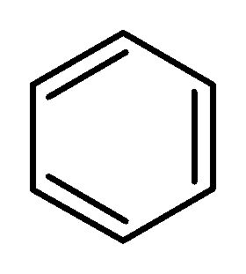 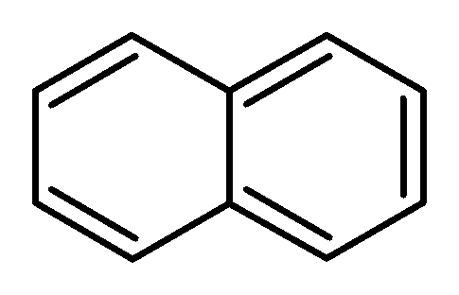

Fenil- Naftil-

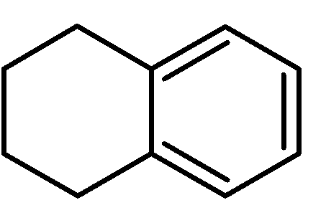 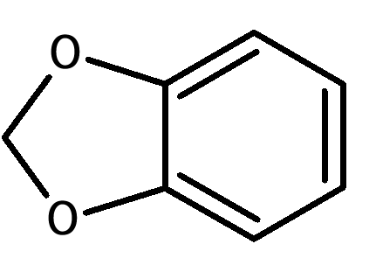

Tetralinil- Metilendioxifenil-

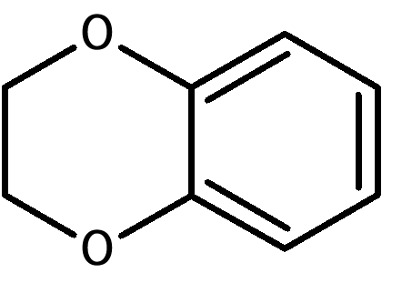 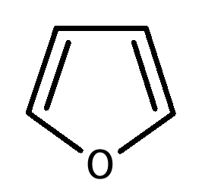

Etilendioxifenil- Furil-

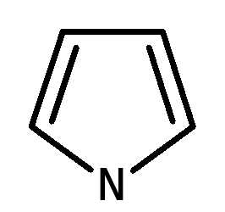 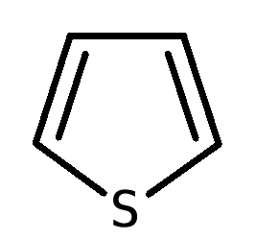 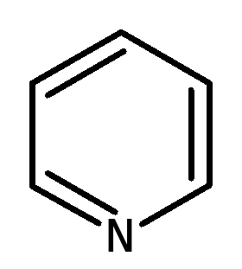

Pirolil- Tienil- Piridil-

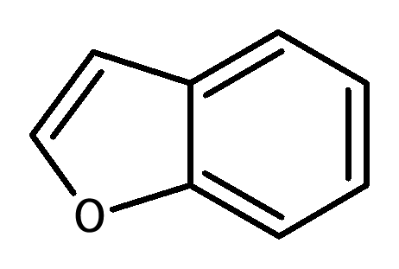 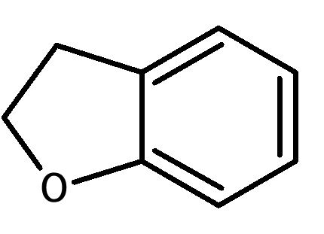

Benzofuranil- Dihidrobenzofuranil-

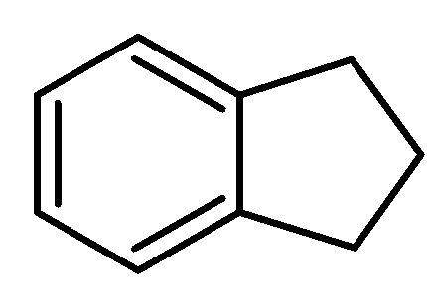 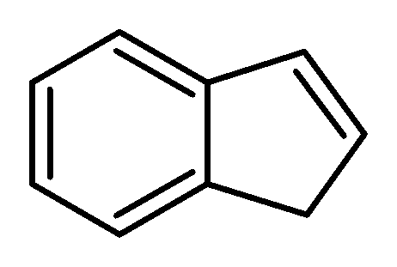

Indanil- Indenil-

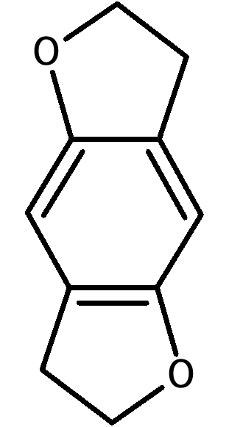 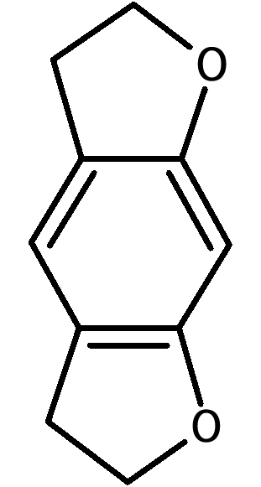 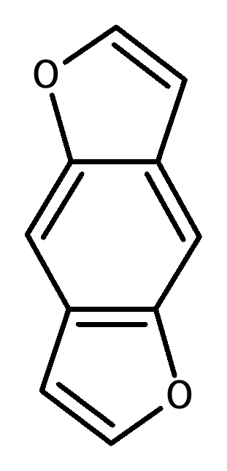 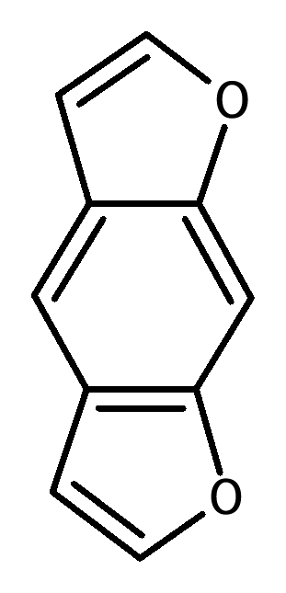

Tetrahidrobenzodifuranil- Benzodifuranil-

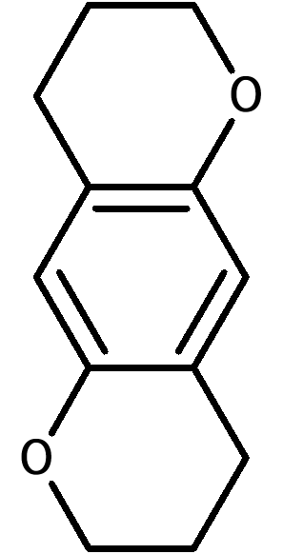 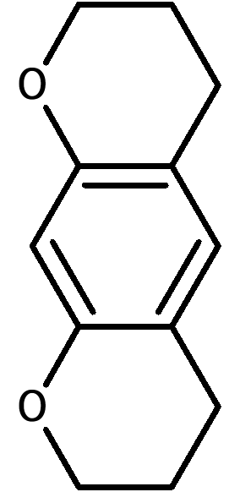 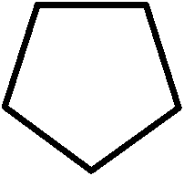 

Tetrahidrobenzodipiranil- Ciclopentil- Ciclohexil-

Aceste sisteme inelare pot fi înlocuite în orice poziție cu următorii atomi sau grupe de atomi (Rn):

Hidrogen, fluor, clor, brom, iod, alchil (până la C8); Alchenil (până la C8); Alchenil (până la C8);   
Alcoxi (până la C7); Carboxi, alchilsulfanil (până la C7) și grupuri nitro.

Grupele de atomi enumerate pot fi, de asemenea, înlocuite cu combinații arbitrare posibile din punct de vedere chimic ale elementelor carbon, hidrogen, azot, oxigen, sulf, fluor, clor, brom și iod. Substituenții formați în acest fel pot avea o lungime continuă a lanțului de maximum opt atomi (fără a număra atomii de hidrogen). Atomii structurilor inelare nu sunt incluși în calcul.

Moleculele în care Rn creează sisteme ciclice care sunt fuzionate cu elementul structural A nu sunt acoperite de definiția grupului de substanțe.

## 1.2 Elementul structural B

Lanțul lateral cu 2-aminoetil al elementului structural B poate fi înlocuit cu următorii atomi, grupe de atomi sau sisteme inelare:

(a) R1 și R2 pe atomul de azot:

Hidrogen, alchil (până la C6), Cicloalchil (dimensiunea inelului până la C6), Benzil, alchenil (până la C6), Alchenil (până la C6); Alchilcarbonil (până la C6), Alchiloxicarbonil- (radical de alchil până la C6), Alchiltiocarbonil- (radical de alchil până la C6), Alchilcarbamoil- (radical de alchil până la C6), Arilcarbonil- (radical de aril până la C10), Grupele hidroxi și amino. Acesta include, de asemenea, substanțe în care atomul de azot face parte dintr-un sistem ciclic nearomatic saturat sau nesaturat (de exemplu, inele de pirolidinil, piperidinil). Este posibilă o închidere a inelului atomului de azot care include părți ale elementului structural B (radicalii R3-R6). Structura moleculară rezultată trebuie să fie conformă cu punctul 1.2 litera (a) în ceea ce privește substituenții, chiar și fără închiderea inelului la elementul structural B. Sistemele de inele rezultate pot conține elementele carbon, oxigen, sulf, azot și hidrogen. Aceste sisteme inelare pot conține cinci până la șapte atomi. Este posibilă o legătură dublă ca punte către elementul structural B. Radicalii R1/R2 pot fi prezenți doar ca o structură radicală cu două legături (structură de imine) în sistemul inelar care rezultă dintr-o închidere a inelului cu părți ale elementului structural B.

Compușii în care atomul de azot este direct integrat într-un sistem ciclic care este fuzionat cu elementul structural A sunt excluși din substanțele incluse în grupul de substanțe derivate din 2-fenetilamină.

Substituenții R1 și R2 pot continua să fie înlocuiți (în cazul închiderii inelului numai după închiderea inelului) cu orice combinații chimice posibile ale elementelor carbon, hidrogen, azot, oxigen, sulf, fluor, clor, brom și iod. Substituenții rezultați R1/R2 pot avea o lungime continuă a lanțului de maximum 10 atomi (fără a număra atomii de hidrogen). Atomii structurilor inelare nu sunt incluși în calcul.

(b) R3 și R4 pe atomul C1 iar R5 și R6 pe atomul C2:

Hidrogen, fluor, clor, brom, iod, alchil (până la C10); Cicloalchil (dimensiunea inelului până la C10), Benzil, fenil, alchenil (până la C10); Alchenil (până la C10); Hidroxi, alkoxi (până la C10); Alchilsulfanil- (până la C)10) și grupe alchiloxicarbonil (radical de alchil până la C10), inclusiv compușii chimici în cazul cărora înlocuirile pot duce la închiderea inelului cu element structural A sau sisteme inele care conțin radicalii R3 până la R6. Aceste sisteme inelare pot include patru până la șase atomi.

Grupele de atomi și sistemele inelare enumerate pot fi, de asemenea, înlocuite cu orice combinație chimică posibilă a elementelor carbon, hidrogen, azot, oxigen, sulf, fluor, clor, brom și iod. Substituenții rezultați R3 până la R6 pot avea o lungime continuă a lanțului de maximum 12 atomi (fără a număra atomii de hidrogen). Atomii structurilor inelare nu sunt incluși în calcul.

În cazul în care radicalii R3-R6 fac parte dintr-un sistem inelar care conține atomul de azot al elementului structural B, restricțiile prevăzute la litera (a) se aplică altor substituenți.

(c) Grupa carbonil în poziție beta în raport cu atomul de azot (așa-numiții „derivați bk”, a se vedea figura structurii de bază a catinonei la punctul 1: R5 și R6 pe atomul C2:   
Grupa carbonil (C=O)

## 2. Agenți canabiomimetici/canabinoizi sintetici

**2.1 Compuși derivați din indol, pirazol și 4-chinolonă**

Un canabinoid sau un canabinoid sintetic al compușilor derivați din indol, pirazol sau 4‑chinolonă este orice compus chimic care corespunde structurii modulare descrise mai jos folosind un exemplu structural cu o structură de bază legată. Compusul este legat de un rest de punte într-o poziție definită pe o punte și poartă un lanț lateral într-o poziție definită a structurii de bază.

Figura arată designul modular pentru 1-fluoro-JWH-018:

Punte



Lanțul lateral

Structura de bază

Radicali de punte

1-fluoro-JWH-018 are o structură de bază de indol-1,3-diil, o punte carbonil în poziția 3, un radical 1-naftil legat în punte și un lanț lateral 1-fluorpentil în poziția 1.

Structura de bază, puntea, radicalul de punte și lanțul lateral se definesc după cum urmează:

## 2.1.1 Structura de bază

Structura de bază include sistemele inelare descrise mai jos la literele (a)-(h). Sistemele inelare de la literele (a)-(g) pot fi înlocuite în pozițiile indicate în figurile următoare cu orice combinație de atomi de hidrogen, fluor, clor, brom, iod și fenil, metil, metoxi și grupe nitro ca grupe de atomi (radicalii R1-R3).

Radicalul R al compușilor derivați de 4-chinolonă [litera (h)] poate consta în unul dintre următorii atomi sau următoarea grupă de atomi: hidrogen, fluor, clor, brom, iod și grupul feniltio (conexiune prin intermediul sulfului la structura de bază).

Linia ondulată indică locul de legare pentru punte. Linia ruptă indică locul de legare pentru lanțul lateral:

1. Indol-1,3-diil (X = CH,C-CH3, C-F, C-Cl, C-Br și C-I) și indazol-1,3-diil (X = N) (locul de legare al punții în poziția 3, locul de legare pentru lanțul lateral în poziția 1)

X = CH, C-CH3; C-F, C-Cl, C-Br, C-I sau N;

1. 4-, 5-, 6- sau 7-azaindol-1,3-diil (X = CH, C-CH3; C-F, C-Cl, C-Br și C-I) și 4-, 5-, 6- sau 7-Azaindazol-1,3-diil (X = N) (locul de legare al punții la poziția 3, locul de legare pentru lanțul lateral în poziția 1)



respectiv:

X = CH, C-CH3; C-F, C-Cl, C-Br, C-I

sau N

derivați 4-aza

derivați 5-aza

derivați 7-aza

derivați 6-aza

1. 1*H*-Indol-2-on-1,3-diil

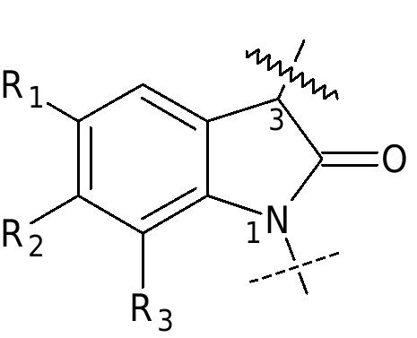

1. Carbazol-1,4-diil  
   (locul de legare pentru punte la poziția 4, locul de legare pentru lanțul lateral la poziția 1)
2. benzimidazol-1,2-diil-izomer I   
   (loc de legare pentru punte în poziția 2,   
   loc de legare pentru lanțul lateral în poziția 1)



1. benzimidazol-1,2-diil-izomer II   
   (loc de legare pentru punte în poziția 1, loc de legare pentru lanțul lateral în poziția 2)

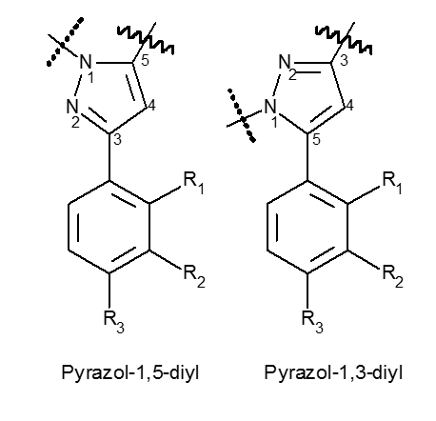

1. carbazol-1,5-diil  
   (loc de legare pentru punte în poziția 5, loc de legare pentru lanțul lateral în poziția 1)  
   și

Pirazol-1,3-diil   
(loc de legare pentru punte în poziția 3, loc de legare pentru lanțul lateral în poziția 1)

Pirazol-1,3-diil

Pirazol-1,5-diil



1. 4-chinolonă-1,3-diil  
   (loc de legare pentru punte în poziția 3, loc de legare pentru lanțul lateral în poziția 1)

## 2.1.2 Punte pe structura de bază

Puntea pe structura de bază include următoarele elemente structurale, care sunt legate de locul de pe structura de bază menționată la punctul 2.1.1:

1. Carbonil, metilen-carbonil (Grupa CH2 legată de structura de bază) și grupa aza-carbonil;
2. Grupa carboxamido (grupa carbonil legată de structura de bază), inclusiv substituenți care conțin carbon și hidrogen pe azotul amidic care formează un inel cu șase membri cu poziția 2 a structurii de bază indol [punctul 2.1.1, litera (a): X = CH) formează un inel cu șase membri și grup de metilen carboxamido (Grupa CH2 legată de structura de bază),
3. Carboxil (grupa carbonil legată de structura miezului) și grupul de metilen carboxil (Grupa CH2 legată de structura de bază),
4. heterocicluri de azot legate direct la structura de bază, care pot conține și alți atomi de azot, oxigen sau sulf, cu o dimensiune inelară de până la cinci atomi și o legătură dublă cu atomul de azot la punctul de legătură.
5. grupa de hidrazonă cu legătură dublă de la azot la poziția 3 a structurii de bază la punctul 2.1.1 litera (c).

## 2.1.3 Radicali de punte

(a) Radicalul de punte poate conține combinații de atomi de carbon, hidrogen, azot, oxigen, sulf, fluor, clor, brom sau iod, care pot avea o masă moleculară maximă de 400 u și pot include următoarele elemente structurale:

(aa) orice structură cu inele saturate, nesaturate sau aromatice substituite, inclusiv policicluri și heterocicluri, cu conectare la punte, de asemenea, prin intermediul unui substituent;

(bb) structuri de lanț înlocuite în mod arbitrar cu cel puțin un atom de carbon, inclusiv heteroatomii, având o lungime continuă a lanțului de cel mult 12 atomi (fără a număra atomii de hidrogen).

(b) punțile cu posibilitatea de a conecta mai multe radicalii de punți, de exemplu punți la punctul 2.1.2 literele (b), (d) sau (e), pot purta, de asemenea, mai multe radicalii de punte, astfel cum sunt definite la punctul 2.1.3 litera (a) litera (a) și la punctul 2.1.3 litera (a) punctul (bb). Restricția masei moleculare a unui total de 400 u se aplică sumei radicalilor de punte.

## 2.1.4 Lanțul lateral

Lanțul lateral poate conține orice combinație a atomilor de carbon, hidrogen, azot, oxigen, sulf, fluor, clor, brom și iod, cu excepția cazului în care astfel de combinații sunt restricționate la literele (a) și (b). Lanțul lateral are o masă moleculară maximă de 300 u și este conectat la punctul structurii centrale specificate la punctul 2.1.1. Lanțul lateral poate conține următoarele elemente structurale:

(a) structuri de lanț înlocuite în mod arbitrar cu cel puțin un atom de carbon, care pot conține doar atomi de oxigen, sulf și silicon în cadrul lanțului, pe lângă alți atomi de carbon sau siliciu, și care au o lungime continuă a lanțului de trei până la maximum 10 atomi (fără a număra atomii de hidrogen), luând în considerare heteroatomii;

(b) structuri inele saturate, nesaturate sau aromatice cu un total de unul până la patru atomi de carbon, care sunt atașate direct sau cuplate printr-o punte de hidrocarburi (saturate sau mononesaturate, ramificate sau neramificate, opțional oxo-substituite în poziția 2) și au trei până la șapte atomi inelari, inclusiv policicluri și heterocicluri. În policicluri, fiecare inel poate avea trei până la șapte atomi inelari. În plus față de carbon, heterociclurile pot avea oxigen, azot și sulf în inel. O posibilă valență liberă a unui atom de azot din inel poate transporta un atom de hidrogen sau un radical de metil sau etil.

**2.2 Compuși derivați din acid 3-sulfonilamidobenzoic**

Această grupă separată de canabimimetice/canabinoizi sintetici care nu au compoziția modulară descrisă la punctul 2.1 include substanțele care au una dintre structurile de bază descrise la punctul 2.2.1, care pot conține substituenții descriși la punctul 2.2.2 și care au o masă moleculară maximă de 500 u.

**2.2.1 Structura de bază**

Structura de bază include moleculele descrise mai jos la literele (a) și (b). Acestea pot fi substituite în pozițiile indicate în următoarele figuri cu atomii sau grupele de atomi, astfel cum se specifică la punctul 2.2.2 (radicalii R1-R4):



1. 3-sulfonilamidobenzoați
2. 3-Sulfonilamido benzamide

**2.2.2 Radicalii R1, R2 R3 și R4**

(a) Radicalul R1 poate consta în unul dintre următorii atomi sau una dintre următoarele grupe de atomi: hidrogen, fluor, clor, brom, iod, metil, etil și grupa metoxi.

(b) Radicalul R2 poate consta în unul dintre următoarele sisteme de inele: fenil, piridil, cumil, 8-chinolinil, 3-izochinolinil, 1-naftil sau radical de adamantil. În plus, aceste sisteme inelare pot fi înlocuite cu combinații arbitrare ale următorilor atomi sau grupe de atomi: hidrogen, fluor, clor, brom, iod, metoxi, amino, hidroxi, ciano grupe metil și fenil eter.

(c) Radicalii R3 și R4 pot consta în atomi de hidrogen, grupele metil, etil, propil și izopropil în orice combinație. Radicalii R3 și R4 pot forma, de asemenea, un sistem inelar saturat cu o dimensiune de până la șapte atomi, inclusiv atomul de azot. Acest sistem inelar poate conține celelalte elemente de azot, oxigen și sulf și poate transporta orice combinație de hidrogen, fluor, clor, brom și iod. Pentru înlocuirea atomului de azot într-un astfel de inel, se aplică posibilitățile de substituție date pentru radicalii R3 și R4 de la litera (c) prima teză.

**2.3 Compuși derivați din 6*H*-benzo(c)crom-1-ol (6*H*-dibenzo(b,d)piran-1-ol)**

Acest grup separat de agenți canabimimetici/canabinoide sintetice, care nu sunt compuse în conformitate cu structura modulară descrisă la punctele 2.1 și 2.2, include substanțele cu o structură nucleară descrisă la punctul 2.3.1, poate fi ocupat cu substituenții descriși la punctul 2.3.2 și are o masă moleculară maximă de 600 u.

**2.3.1 Structura de bază**

Structura centrală include următorii compuși derivați din 6*H*-benzo(c)crom-1-ol (6*H*-dibenzo(b,d)piran-1-ol), indiferent de gradul de hidrogenare a inelului aromatic A și de poziția legăturilor duble rămase, după caz. Compușii pot fi înlocuiți în pozițiile marcate cu atomii și grupele atomice menționate la punctul 2.3.2 (radicalii R1-R5):



**2.3.2 Radicalii R1, R2 R3 R4 și R5**

1. Radicalul R1 poate consta în hidrogen sau una dintre următoarele grupe de atomi: Grupa hidroximetil, grupa metil și lanțul de hidrocarburi (saturat sau nesaturat, ramificat sau neramificat) până la C10). Grupele de atomi de mai sus pot fi înlocuite cu următorii atomi: hidrogen, fluor, clor, brom și iod.
2. Radicalii R2 și R3 pot consta în hidrogen sau în următoarele grupe de atomi: grupele metil și lanțurile alchil (ramificate sau nu, până la C5). Grupele de atomi de mai sus pot fi înlocuite cu următorii atomi: hidrogen, fluor, clor, brom și iod.
3. Radicalul R4 poate consta în hidrogen sau una dintre următoarele grupe de atomi: Grupa metil și lanțul de hidrocarburi (saturat sau nesaturat, ramificat sau nu până la C12). Grupele de atomi de mai sus pot fi înlocuite cu următorii atomi: hidrogen, fluor, clor, brom și iod.
4. Radicalul R5 poate consta în hidrogen sau una dintre următoarele grupe de atomi: Alchil carbonil (ramificat sau neramificat, reziduu alchil până la C7), Cicloalchilmetilcarbonil cu trei până la șapte atomi în ciclu, inclusiv policicluri, arilcarbonil cu trei până la șase atomi în ciclu, inclusiv policicluri și heterocicluri, arilmetilcarbonil cu trei până la șase atomi în ciclu, inclusiv policicicluri și heterocicluri În cazul policiclurilor, fiecare inel poate avea între trei și șapte atomi de inel. În plus față de carbon, heterociclurile pot avea oxigen, azot și sulf în inel. O posibilă valență liberă a unui atom de azot din inel poate transporta un atom de hidrogen sau un radical de metil sau etil.

**3. Benzodiazepine**

Grupa benzodiazepinelor cuprinde 1,4- și 1,5-benzodiazepine și derivații lor triazolo și imidazolo [punctul 3.1 literele (a) și (b)], precum și unele subgrupe special substituie ale acestor benzodiazepine [punctul 3.1 literele (c)-(f)]. Greutatea moleculară maximă este de 600 u în fiecare caz.

**3.1 Structura de bază**

Structura de bază include sistemele inelare descrise mai jos la literele (a)-(f). Aceste sisteme inelare pot fi înlocuite în pozițiile indicate în figurile următoarele cu atomii sau grupele de atomi, astfel cum se specifică la punctul 3.2 (radicalii R1-R7 și X):

1. 1.4-benzodiazepinelor



1. 1.5-benzodiazepinelor



1. derivați ai loprazolamului
2. derivați ai ketazolamului



1. derivați ai oxazolamului



1. derivați ai clorodiazepoxidului



**3.2 Radicalii R1-R7 și X**

(a) Radicalul R1 include următoarele sisteme inelare, ajustate la inelele cu șapte membri ale structurilor de bază:

fenil, tienil, 4,5,6,7-tetrahidrobenzo[b]tienil, furanil și inelul piridil; heteroatomii din inelul tienil, furanil și piridil pot fi localizați în orice poziție în afara inelului cu șapte membri ai structurii de bază.

Radicalul R1 poate fi înlocuit, de asemenea, cu unul sau mai mulți dintre următorii atomi sau grupe de atomi, în combinații arbitrare și în poziții arbitrare în afara inelului cu șapte membri: hidrogen, fluor, clor, brom, iod, metil, etil, grupe nitro și amino.

(b) Radicalul R2 include următoarele sisteme inelare:

fenil, piridil (cu atom de azot în poziție arbitrară în inelul piridil) și ciclohexenil (cu legătură dublă în poziție arbitrară în inelul ciclohexenil).

Inelele fenil și piridil pot avea unul sau mai mulți dintre următorii substituenți în orice combinație și în orice poziție: hidrogen, fluor, clor, brom, iod, metil, etil, nitro și grupe amino. hidrogen, fluor, clor, brom, iod, metil, etil, grupe nitro și amino.

(c) Radicalul R3 poate consta în hidrogen sau una dintre următoarele grupe de atomi:

grupele hidroxi, carboxil, etoxicarbonil, (N,N-dimetil)carbamoil, succiniloxi și metil.

(d) Radicalul R4 poate consta în hidrogen sau una dintre următoarele grupe de atomi:

grupele metil și etil.

(e) Radicalii R3 și R4 pot forma împreună, de asemenea, o grupă carbonil (C=O).

(f) Radicalul R5 poate consta în hidrogen sau una dintre următoarele grupe de atomi:

Grupa metil, etil, (N,N-dimetilamino)metil, (N,N-dietilamino)metil, (N,N-dimetilamino)etil-, (N,N-dietilamino)etil-, (ciclopropil)metil-, (trifluorometil)metil-, hidrazidometil- și prop-2-in-1-il.

(g) Radicalul R6 poate consta în hidrogen sau una dintre următoarele grupe de atomi:

grupele hidroxi și metil.

(h) Radicalul R7 poate consta în hidrogen sau una dintre următoarele grupe de atomi:

grupele metil și etil.

(i) Radicalii R6 și R7 pot forma, de asemenea, o grupă carbonil (C=O) pentru 1,5-benzodiazepine.

(j) în cazul 1,5-benzodiazepinelor, (în loc de R2 și R7), poate fi prezentă și o legătură dublă la atomul de 5-azot înlocuit cu R6.

(k) radicalul X include unul dintre următorii atomi sau unul dintre următoarele grupe de atomi:

oxigen, sulf, grupa imino și N-metilimino. Dacă R3, R4 sau R5 constau din hidrogen, enolii, tioenolii sau enaminele corespunzătoare pot fi, de asemenea, prezente ca forme tautomerice.

**4. Compuși**  **derivați din N- (2-aminociclohexil) amidă**

Un compus derivat din N- (2-aminociclohexil) amidă este orice compus chimic care poate fi derivat din structura de bază prezentată mai jos, are o greutate moleculară maximă de 500 u și poate fi ocupat de substituenții descriși mai jos.



Structura de bază N- (2-aminociclohexil)amidă poate fi înlocuită în pozițiile indicate în figură cu orice combinație a următorilor atomi, grupe de atomi ramificate sau neramificate sau sisteme inelare (radicalii R1-R6):

1. R1 și R2:

Grupa hidrogen și alchil (până la C7).

De asemenea, include substanțe în care atomul de azot face parte dintr-un sistem ciclic (de exemplu, pirolidinil).

Radicalul R1 sau R2 se poate conecta, de asemenea, la locul de legare al grupei NR1R2 la inelul format din șase membri (prin formarea unui așa-numit compus spiro). Aceste inele care conțin azot pot avea o dimensiune inelară formată din 3-7 atomi (un atom de azot și 2-6 atomi de carbon).

1. R3:

Grupa hidrogen și oxaspiro (dimensiunea inelului de trei până la opt atomi, inclusiv atomul de oxigen).

1. R4:

Grupa hidrogen și alchil (până la C5).

1. R5 și R6:

Inelul fenil poate conține combinații arbitrare ale următorilor substituenți în pozițiile 2, 3, 4, 5 și 6: Grupa hidrogen, brom, clor, fluor, iod și trifluorometil.

De asemenea, include substanțe în care R5 și R6 formează împreună un sistem inelar (până la C6) pe atomii de carbon adiacenți, incluzând în același timp heteroatomi (oxigen, sulf, azot). În cazul în care în acest sistem inelar există un azot, acesta poate purta substituenți de hidrogen și grupa metil.

Numărul (numerele) (n) de grupe metilen (CH2)n dintre inelul fenil și gruparea carbonil din structura de bază poate fi 0 sau 1.

**5. Compuși derivați din triptamină**

**5.1 Indol-3-alchilamină**

Un compus derivat din indol-3-alchilamină este orice compus chimic care poate fi derivat din structura de bază prezentată mai jos, are o greutate moleculară maximă de 500 u și poate purta substituenții astfel cum este descris mai jos. Excepții sunt triptamina, neurotransmițătorii naturali, serotonina și melatonina și metaboliții lor activi (exemplu: 6-hidroximelatonina).



Structura de bază indol-3-alchilamină poate fi înlocuită în pozițiile indicate în figură cu următorii atomi, grupe de atomi ramificate sau neramificate sau sisteme inelare (radicalii R1 - R5 și Rn):

1. R1 și R2:

Hidrogen, alchil (până la C6), Cicloalchil (dimensiunea inelului până la C6), Cicloalchilmetil (dimensiunea inelului până la C 6) și grupele alil.

În plus, sunt incluse și substanțe în care atomul de azot face parte dintr-un sistem cu inel de pirolidinil.

1. R3:

Grupa hidrogen și alchil (până la C3).

1. R4:

Grupa hidrogen și alchil (până la C2).

1. R5:

Hidrogen, alchil (până la C3), Alchilcarbonil (până la C10), Cicloalchilcarbonil (dimensiunea inelului C3-C6); Cicloalchilmetilcarbonil (dimensiunea inelului C3-C6); Cicloalchiletilcarbonil (dimensiunea inelului C3-C6); Cicloalchilpropilcarbonil- (dimensiunea inelului C3 până la C6) și grupele de benzil carbonil.

1. Rn:

Sistemul inelar indol poate fi înlocuit la pozițiile 4, 5, 6 și 7 cu următorii atomi sau grupe de atomi: Hidrogen, fluor, clor, brom, iod, alchil (până la C4); Alchiloxi- (până la C10), Grupele benziloxi, carboxamido, metoxi, acetoxi, hidroxi și metiltio, în poziția 4 cu fosfat de dihidrogen.

Sunt incluse, de asemenea, substanțe în care Rn leagă doi atomi de carbon învecinați în pozițiile 4, 5, 6 și 7 cu o grupă metilendioxi.

**5.2** Δ9,10-**Ergolină**

Un compus derivat din Δ9.10-ergolină este orice compus chimic care poate fi derivat din structura de bază prezentată mai jos, are o masă moleculară maximă de 600 u și poate purta substituenții descriși mai jos.



Structura de bază Δ9,10-ergolină poate fi înlocuită în pozițiile indicate în figură cu următorii atomi, grupe de atomi ramificate sau neramificate, sau sisteme inelare (radicalii R1-R4):

(a) R1:

Radicalul R1 poate consta în orice combinație de atomi de carbon, hidrogen, azot, oxigen, sulf, fluor, clor, brom și iod, cu excepția cazului în care acestea sunt restricționate în conformitate cu literele (aa) și (bb). Radicalul R1 poate avea o masă moleculară maximă de 300 u și următoarele elemente structurale:

(aa) hidrogenul sau structurile de lanț substituite în mod arbitrar cu cel puțin un atom de carbon, care pot conține atomi de oxigen și sulf în cadrul lanțului, în plus față de alți atomi de carbon;

(bb) atașată direct sau prin intermediul unei punți de hidrocarburi (saturate sau mononesaturate, ramificate sau nu, cu un total de 1 până la 5 atomi de carbon) sau o grupare carbonil sau o grupare alchilcarbonil (radical alchil până la C4, care leagă grupa carbonil de azotul ergolinei) sau o grupare alchiloxicarbonil (radical alchil până la C4, care leagă gruparea carbonil de azotul ergolinei) sau o grupare sulfonil cuplată, orice structură inelară saturată, nesaturate sau aromatice substituite cu trei până la șapte atomi de ciclu, inclusiv policicluri și heterocicluri. În policicluri, fiecare inel poate avea trei până la șapte atomi inelari. În plus față de carbon, heterociclurile pot avea oxigen, azot și sulf în inel. O posibilă valență liberă a unui atom de azot din inel poate transporta un atom de hidrogen sau un radical de metil sau etil.

(b) R2:

Hidrogen, alchil (până la C4), Grupele alil și prop-2-in-1-il.

(c) R3 și R4:

Hidrogen, alchil (până la C5), Ciclopropil, 1-hidroxialchil (până la C2) și grupări de alil.  
În plus, sunt incluse substanțe în care atomul de azot amidic face parte dintr-un sistem inelar morfolino, pirolidino sau dimetilazetidid.

**6. Compuși derivați din arilciclohexilamină**

Un compus derivat din arilciclohexilamină este orice compus chimic care poate fi derivat din structura de bază prezentată mai jos, are o masă moleculară maximă de 500 u și poate purta substituenții descriși mai jos.



Structura de bază a arilciclohexilaminei poate fi înlocuită în pozițiile indicate în figură cu următorii atomi, grupe de atomi ramificate sau neramificate sau sisteme inelare (radicalii R1-R3-Rn):

(a) R1/R2:

Hidrogen, alchil (până la C6), Cicloalchil (dimensiunea inelului până la C6), Alchenil (până la C6) și grupările alchinil (până la C6).

Grupele de atomi enumerate pot fi înlocuite, de asemenea, cu orice combinație posibilă din punct de vedere chimic a elementelor carbon, hidrogen, azot și oxigen. Substituenții rezultați R1/R2 pot avea o lungime continuă a lanțului de maximum nouă atomi (fără a număra atomii de hidrogen). Atomii structurilor inelare nu sunt incluși în calcul.

În plus, acestea includ substanțe în care atomul de azot face parte dintr-un sistem ciclic (de exemplu pirolil, pirolidinil, piperidinil, morfolino-). Aceste sisteme inelare pot conține elementele carbon, oxigen, sulf și azot în inel și pot avea o dimensiune inelară de până la șapte atomi. Sistemele inelare pot fi înlocuite în orice poziție cu următorii atomi sau grupe de atomi: Hidrogen, fluor, clor, brom, iod, hidroxi, alchil (până la C6) și grupări fenil.

(b) R3:

Alchil (până la C6), Grupa de alchil (până la C6) sau unul dintre următoarele sisteme inelare: Radicali de fenil, pirolil, piridil, tienil, furanil, metilendioxifenil, etilenodioxifenil, dihidrobenzofuranil și benzotiofenil.

Sistemele inelare pot fi conectate la structura de bază în orice poziție chimică ca R3 și pot fi înlocuite în orice poziție cu următorii atomi sau grupe de atomi: Hidrogen, fluor, clor, brom, iod, hidroxi, tiol, alchil (până la C6), Alcoxi (până la C6); Alchilsulfanil- (până la C6) și grupările amino, inclusiv compușii chimici în cazul în care substituțiile sau conexiunea directă conduc la închiderea inelului cu inelul ciclohexil. Aceste sisteme inelare pot avea o dimensiune inelară de patru până la șase atomi.

(c) Rn:

sistemul inelar ciclohexil poate fi înlocuit la pozițiile 2-6 cu următorii atomi sau grupe de atomi: Hidrogen, alchil-(până la C6); Alcoxi (până la C6); Grupări hidroxi, fenilalchil (în lanțul de alchil C1 -C4) și Oxo (=O, atom de oxigen dublu legat la inel).

**7. Compuși derivați din benzimidazol**

Un compus derivat din benzimidazol este orice compus chimic care poate fi derivat din structura de bază prezentată mai jos, are o masă moleculară maximă de 500 u și poate purta substituenții descriși mai jos:



Structura de bază poate fi înlocuită în pozițiile indicate în figură cu următorii atomi, grupe de atomi ramificate sau neramificate sau sisteme inelare (radicalii R1-R4 și Rn):

(a) R1 și R2:

hidrogen, grupe de alchil (până la C3);

De asemenea, include substanțe în care atomul de azot al aminei face parte dintr-un sistem morfolino, pirolidino sau piperidinil.

(b) R3 și R4:

hidrogen, nitro-, trifluorometil-, metoxi-, trifluorometoxi-, grupări ciano, fluor, clor, brom și iod.

(c) Rn:

Inelul de fenil poate fi înlocuit în pozițiile 2-6 cu următorii atomi sau grupe de atomi: Hidrogen, alchil (până la C6), alkoxi (până la C5); trifluorometoxi, acetoxi, alchilsulfanil (până la C5); trifluorometil, hidroxi, grupări ciano, fluor, clor, brom și iod.

Note explicative

A. Partea generală

1. Stabilirea obiectivului și necesitatea reglementărilor

Apariția și răspândirea pe piața drogurilor a unor variante chimice din ce în ce mai noi ale noilor substanțe psihoactive (NPS) reprezintă, direct sau indirect, o amenințare la adresa sănătății indivizilor și a populației.

Legea privind noile substanțe psihoactive (NPSA) în plus față de abordarea bazată pe o singură substanță din Legea privind stupefiantele (NA) conține o reglementare privind grupa de substanțe, pentru a putea contracara mai eficient apariția acestor substanțe și pentru a limita distribuția și disponibilitatea acestora.

De la intrarea în vigoare a NPSA la 26 noiembrie 2016, grupele de substanțe au fost dezvoltate și adaptate în continuare în conformitate cu constatările monitorizării continue a evoluțiilor pieței. Cel mai recent, cea de-a treia Ordonanță de modificare a anexei la Legea privind noile substanțe psihoactive din 27 septembrie 2022 [Monitorul Oficial Federal (BGBl.) I p. 1552] a actualizat grupele de substanțe pentru a include și alte noi substanțe psihoactive NPS (inclusiv grupa de substanțe al canabinoizilor sintetici și grupul de substanțe al compușilor derivați din N-(2-aminociclohexil)amidă). A patra ordonanță din 14 martie 2023 de modificare a anexei la Legea privind noile substanțe psihoactive [Monitorul Oficial Federal (BGBl.) 2023 I nr. 69] a corectat o eroare de punctuație editorială la punctul 5.2 litera (a) din anexa la NPSA.

Prin prezenta Ordonanță se aduc clarificări și completări suplimentare la grupurile de substanțe existente, deoarece limitele definițiilor grupurilor de substanțe au fost din nou încălcate de actorii implicați pe piața drogurilor prin modificări specifice.

Au fost consultați experții care urmează să fie implicați în temeiul articolului 7din NPSA. Ținând seama de voturile pozitive ale acestora, anexa la NSPA va fi revizuită prin articolul 1 din prezentul regulament, pe baza autorizației prevăzute la articolul 7din NSPA și ținând seama de domeniul de aplicare al modificărilor.

În ultimii ani, Sistemul european de avertizare timpurie privind NPS-urile a înregistrat și a transmis din ce în ce mai multe informații despre substanțele psihoactive care nu au apărut încă în Europa și care, prin urmare, sunt noi. Sistemul de informații gestionat de Observatorul European pentru Droguri și Toxicomanie (EMCDDA) și de Europol se bazează pe date naționale. În Germania, informațiile privind substanțele nou apărute sunt colectate în special de către autoritățile de aplicare a legii.

Sunt disponibile descoperiri științifice cu privire la noile substanțe psihoactive. Aceste constatări includ date farmacologic-clinice privind modul de acțiune și toxicitatea, precum și date privind amploarea utilizării abuzive și riscul direct sau indirect asociat pentru sănătatea umană. Având în vedere modul de acțiune, amploarea abuzului și riscurile asociate pentru sănătate ale altor NPS, este necesar să se adauge aceste NPS la cele șapte grupuri de substanțe existente în anexa NPSA.

Distribuirea unor noi substanțe este favorizată de un schimb rapid de informații și de oferte corespunzătoare de către persoanele active pe piața drogurilor prin intermediul internetului și al platformelor de comunicare socială. Prin urmare, protecția sănătății publice necesită un răspuns rapid din partea autorității responsabile cu emiterea ordonanțelor relevante la condițiile de piață în schimbare.

1. Conținutul principal al proiectului

Articolul 1 reformează anexa la NPSA pe baza autorizației de emitere a ordonanțelor de la punctul 7 din NPSA. Cele șapte grupe de substanțe existente vor fi actualizate pentru a putea reduce în mod eficace utilizarea abuzivă riscantă a substanțelor psihoactive nou apărute.

1. Soluții alternative

Nu există.

1. Competențe de reglementare

Competența de reglementare a Ministerului Federal al Sănătății pentru reformarea anexei la NPSA rezultă de la articolul 7 din NPSA.

1. Compatibilitatea cu dreptul Uniunii Europene și cu tratatele internaționale

Regulamentul este compatibil cu dreptul Uniunii și cu acordurile internaționale încheiate de Republica Federală Germania. Modificările de la articolul 1 au fost notificate în conformitate cu Directiva (UE) 2015/1535 a Parlamentului European și a Consiliului din 9 septembrie 2015 referitoare la procedura de furnizare de informații în domeniul reglementărilor tehnice și al normelor privind serviciile societății informaționale (JO L 241, 17.9.2015, p. 1).

1. Impactul regulamentului

Actualizarea grupelor de substanțe incluse anterior în anexa la NPSA înseamnă că interdicția administrativă de manipulare a NPSA reglementată la articolul 3 alineatul (1) din NPSA este extinsă la toate substanțele care se încadrează în grupele de substanțe actualizate din anexă. Același lucru este valabil și pentru infracțiunile prevăzute la articolul 4 din NPSA privind interdicția de a manipula substanțele psihoactive noi, introducerea pe piață, prescrierea, fabricarea și importul acestora pe teritoriul căruia i se aplică prezenta lege în scopul introducerii lor pe piață. Acest lucru va permite autorităților vamale și polițienești să intervină în viitor împotriva manipulării ilicite, în special împotriva comerțului, a NPS reglementate de anexa la NPSA.

* 1. Simplificarea legislativă și administrativă

Regulamentul nu prevede abrogarea reglementărilor sau simplificarea procedurilor administrative.

* 1. Aspecte legate de durabilitate

Proiectul de regulament ține seama de obiectivele și principiile Strategiei germane de sustenabilitate (DNS). În special, acesta servește obiectivului de sustenabilitate 3 „Asigurarea unei vieți sănătoase pentru toate persoanele de toate vârstele și promovarea bunăstării acestora”, limitând răspândirea și abuzul de substanțe sintetice periculoase pentru sănătate prin actualizarea grupelor de substanțe cuprinse în anexa la NPSA. Regulamentele propuse servesc astfel la protejarea sănătății persoanelor și a publicului în ansamblu și, prin urmare, respectă principiul director 3b din DNS, „Evitarea pericolelor și a riscurilor inacceptabile pentru sănătatea umană”.

* 1. Cheltuieli bugetare fără costuri de asigurare a conformității

Autoritățile federale, de stat și locale nu vor suporta costuri suplimentare.

* 1. Costurile de asigurare a conformității

Nu există costuri suplimentare de conformitate pentru cetățeni.

Nu există costuri suplimentare de conformitate pentru întreprinderi.

Pentru administrația federală, extinderea monitorizării prin NPS-urile nou adăugate ca urmare a continuării definițiilor grupurilor de substanțe conținute în anexa la NPSA creează doar un mic efort suplimentar de punere în aplicare pentru urmărirea penală de către autoritățile vamale și Oficiul Federal al Poliției Judiciare. Numărul controalelor este același.

Pentru autoritățile regionale de monitorizare și pentru autoritățile de poliție ale statelor federale, extinderea sus-menționată a monitorizării noilor substanțe psihoactive poate duce la un efort sporit, dar în prezent necuantificabil, de punere în aplicare. Și în acest caz, se presupune că sarcina suplimentară este foarte scăzută în cazuri individuale.

* 1. Costuri suplimentare

Nu există.

* 1. Alte consecințe ale regulamentului

Regulamentul nu are efecte demografice și de politică privind egalitatea de șanse.

1. Termene limită; Evaluare

Regulamentul nu este prevăzut să aibă un termen limită. Anexa la NSPA face obiectul unor revizuiri în curs, pe baza experienței dobândite prin punerea sa în aplicare, precum și pe baza unor noi cunoștințe științifice.

B. Secțiune specială

**La articolul 1**

Având în vedere amploarea și complexitatea actualizării grupelor de substanțe incluse anterior în anexa la NPSA prevăzută de prezentul regulament, este necesară rescrierea anexei. Nu se efectuează nicio modificare prin solicitări de modificare referitoare la numere sau subpuncte individuale din anexă. Având în vedere experiența dobândită după intrarea în vigoare a NSPA, actualizarea grupelor de substanțe existente servește atât la clarificarea interpretării definiției grupelor respective de substanțe, cât și la extinderea grupelor de substanțe pentru a include alte substanțe relevante pentru piață, substanțe psihoactive și substanțe care pun în pericol sănătatea.

**Observații preliminare**

Observația preliminară este extinsă la primul paragraf prin explicarea compușilor modificați cu izotopi. Compușii marcați cu izotopi au proprietăți farmacologice similare, dar pot fi mai puțin degradabili și, prin urmare, eficace pentru mai mult timp. Adaptarea este o clarificare care clarifică faptul că compușii modificați cu izotopi sunt incluși în definițiile grupelor de substanțe. Această clarificare abordează posibilele incertitudini juridice legate de practică.

**La punctul 1 „Compuși derivați din 2-fentilamină”**

Paragraful nou introdus ia în considerare faptul că grupul fenetilamino este un element structural utilizat pe scară largă în mulți compuși farmacologic activi și poate apărea, de asemenea, în grupurile definițiile grupelor de substanțe de la punctele 2-7. În această privință, se clarifică prin observația preliminară completată din cadrul definiției grupei de substanțe că moleculele care, deși pot fi incluse în definiția grupei de substanțe de la punctul 1, dar a căror structură centrală sau de bază este imputabilă grupelor de substanțe de la punctele 2-7, nu intră sub incidența anexei la NPSA dacă nu sunt acoperite de definițiile enumerate în cuprinsul acesteia.

Punctul 1.1

La primul paragraf, pe lista de elemente structurale dintre penultimul și ultimul popas, virgula este înlocuită cu „și”, iar la ultimul popas se adaugă „inel”. Acest lucru servește la unificarea limbajului din anexă.

Următoarele paragrafe de la punctul 1.1 nu se modifică.

În ceea ce privește punctul 1.2

La punctul 1.2 litera (a), la alineatul (1) prima teză, definiția alchiloxicarbonilului- (radical de alchil până la C6), Alchiltiocarbonil- (radical de alchil până la C6), Alchilcarbamoil- (radical de alchil până la C6) și grupe de arilcarbonil (radical de aril până la C10) se completează și se clarifică. Includerea acestor substituenți include așa-numitele grupuri de protecție importante. Un grup de protecție poate fi atașat cu ușurință la grupurile amino și la fel de ușor de împărțit. Prin modificarea anexei, în acest fel, moleculele modificate vor fi incluse în definiție în viitor. În special, extinderea înregistrează grupul de protecție terțiar-butilcarboxi, nou apărut, de exemplu în MDMA și metamfetamină și interzice vânzarea acesteia. În plus, la ultimul radical din a doua teză de la alineatul (1) se adaugă mențiunea „inele”. Acest lucru servește la unificarea limbajului din anexă.

La punctul 1.2 literele (a) și (b), cuvântul „dimensiunea inelului” se adaugă la prima teză de la alineatul (1) din paranteze pentru radicalul cicloalchil. După radicalul de alchilsulfanil, virgula se elimină și se introduce „și”. În cazul substituentului din grupa alchiloxicarbonil, se adaugă cuvântul „radical de alchil” între paranteze. Cele trei ajustări prevăzute la primul paragraf sunt menite să clarifice normele existente.

În plus, conținutul regulamentelor corespunde regulamentelor anterioare.

**Punctul 2 „Agenți canabimimetici/canabinoizi sintetici”**

Punctul 2.1

La punctul 2.1.1 al doilea paragraf, adăugarea literei „g” între paranteze este înlocuită cu litera „h” pentru a face trimiterea corectă și clarificată din punct de vedere lingvistic.

Punctul 2.1.2 litera (a) este clarificată din punct de vedere lingvistic.

La punctul 2.1.2, atât la litera (b), cât și la litera (c), se completează substituentul de metilen carbonil, căruia i se atribuie un efect farmacologic.

La punctul 2.1.3, care descrie radicalul punții, radicalul-punte definit la litera (a) litera dublă (bb) se limitează la faptul că structura lanțului trebuie să aibă cel puțin un atom de carbon. Această inserție exclude substituenții care nu conțin carbon.

La punctul 2.1.4, atomul de siliciu este inclus pe lista atomilor posibili de la primul paragraf. Această extindere ține seama de apariția a doi noi derivați care conțin siliciu.

La punctul 2.1.4, structura lanțului definită la litera (a) se limitează la faptul că structura lanțului trebuie să aibă cel puțin un atom de carbon. Această inserție exclude în mod clar substituenții non-carbon. Această adaptare servește la clarificarea posibilelor structuri moleculare. În plus, numărul atomilor maximi crește de la șapte la 10. Această ajustare include derivatul existent ADMB-D-5Br-INACA.

În ceea ce privește punctul 2.2

Punctul 2.2.2 este revizuit editorial și clarificat din punct de vedere lingvistic.

Referitor la punctul 2.3

Se introduce un nou punct 2.3. Subgrupa nou introdusă de agenți canabimimetici este intitulată „Compuși derivați din 6H benzo(c)crom-1-ol (6*H*-dibenzo(b,d)piran-1-ol)”. Aceasta include noile droguri de sinteză semisintetice, derivate din tetrahidrocanabinol. Aceste droguri de sinteză sunt dăunătoare și dăunătoare sănătății. Printre altele, sunt incluși hexahidrocanabinolul (HHC) și derivații acestora (HHC-AC, HHC-H și HHC-P). Punctul nou introdus este împărțit în două subpuncte: Punctul 2.3.1 Structura centrală și punctul 2.3.2 Radicalii R1, R2 R3 R4 și R5. Descrierea substituenților acoperă acetații care au apărut deja, variantele lor extinse, precum și variantele saturate ciclic și aromatice. Includerea în anexă este menită să împiedice comerțul cu aceste produse psihoactive, care sunt în prezent introduse pe piață cu o compoziție neclară, fără niciun control al calității, fără a incrimina consumatorii.

În plus, dispozițiile de la punctul 2 nu sunt modificate.

**Referitor la punctul 3 „Benzodiazepine”**

Punctul 3.2 literele (a), (b), (c), (d), (f), (g), (h) și (k) sunt clarificate din punct de vedere lingvistic.

La punctul 3.2 litera (f), radicalul „hidroazidometil-” este inclus pe lista atomilor sau a grupelor atomice ale radicalului R5. Din octombrie 2022, EMCDDA monitorizează 35 de benzodiazepine. Cele mai multe dintre aceste benzodiazepine NPS care sunt monitorizate sunt medicamente orfane care au fost brevetate de producătorii de medicamente, dar apoi abandonate fără a le aduce pe piață. Prin absorbția grupării hidrazidometil, se detectează gidazepamul benzodiazepină cu acțiune psihoactivă, care, la doze mai mari, prezintă efecte grave și nocive semnificative. Efectele secundare raportate includ somnolență, slăbiciune, dependență, dismenoree și reacții alergice. De asemenea, a fost raportată declanșarea miasteniei gravis, o boală autoimună. Utilizarea recreațională a gidazepamului prezintă un risc semnificativ mai mare de efecte adverse, în special atunci când se utilizează combinații cu alte substanțe. Dozele mari de gidazepam pot, în special la vârstnici, să declanșeze tulburări de coordonare, ataxie și slăbiciune musculară severă. Interacțiunile descrise cu alte substanțe includ amplificarea efectelor alcoolului, al medicamentelor hipnotice, al neurolepticelor, al antipsihoticelor și al analgezicelor. Gidazepamul este un medicament cu prescripție medicală sub denumirea comercială Gidazepam IC® disponibil în Ucraina și Rusia și lansat în 1997. Nu există autorizație de introducere pe piață pentru benzodiazepina psihoactivă în Germania și Europa. În plus, litera (f) este modificată editorial.

În plus, dispozițiile de la punctul 3 nu sunt modificate.

**Referitor la punctul 4 „Compuși derivați din N-(2-aminociclohexil)amidă”**

Punctul 4 literele (a), (b), (c) și (d) sunt revizuite din punct de vedere editorial.

**Referitor la punctul 5 „Compuși derivați din triptamină”**

La punctul 5.1, literele (b), (c) și (d) sunt clarificate din punct de vedere lingvistic.

La punctul 5.2 primul paragraf, masa moleculară maximă datorată este mărită până la extinderea radicalului R1 de la 500 u la 600 u la punctul 5.2 litera (a).

Punctul 5.2 litera (a) este reformat. Radicalul R1 este reformulat pentru a include 1-(2-Tienoil)-LSD și alți precursori de LSD nou apăruți, care sunt transformați în LSD prin scindare hidrolitică în organism după absorbția în organism. Reformarea alineatului se bazează pe grupa de substanțe a agenților canabimimetici. Derivații LSD nou apăruți sunt substanțe psihedelice care sunt convertite în LSD în pasajul corporal și sunt deja prezente pe piața drogurilor în scopuri abuzive. Rapoartele privind intoxicațiile cu noii derivați sunt deja disponibile.

Punctul 5.2 litera (b) este clarificată din punct de vedere lingvistic.

În plus, dispozițiile de la punctul 5 nu sunt modificate.

**Referitor la punctul 6 „Compuși derivați din arilciclohexilamină”**

Punctul 6 literele (a), (b) și (c) sunt clarificate din punct de vedere lingvistic.

În afară de clarificările lingvistice menționate mai sus, dispozițiile de la punctul 6 nu se modifică.

**Referitor la punctul 7 „Compuși derivați din benzimidazol”**

Punctul 7 corespunde punctului 7 anterior.

**Articolul 2**

Articolul 2 stabilește intrarea în vigoare a ordonanței.

1. * Notificat în conformitate cu Directiva (UE) 2015/1535 a Parlamentului European și a Consiliului din 9 septembrie 2015 referitoare la procedura de furnizare de informații în domeniul reglementărilor tehnice și al normelor privind serviciile societății informaționale (JO L 241, 17.9.2015, p. 1).